Augusti 2022 Nyhetsbrev Brf Optimus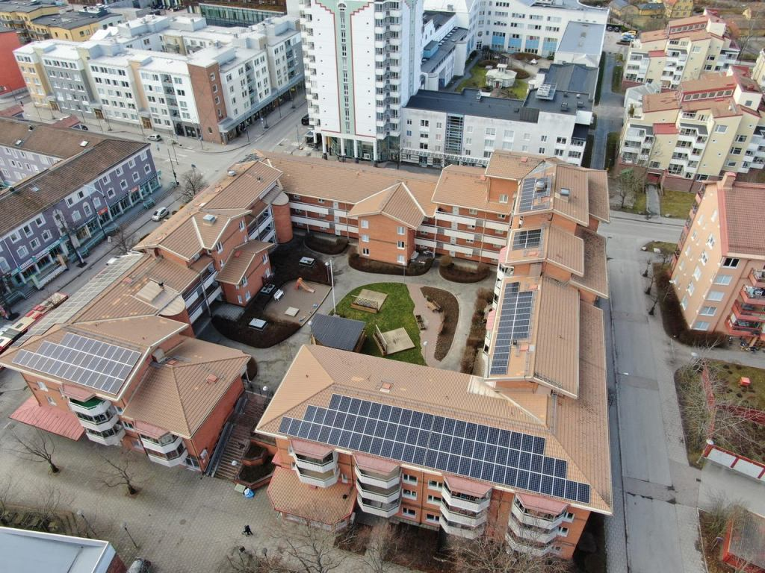
Nytt sedan senast!
Sommar och sol!
I år kan vi inte klaga på värme och sol. Lite regn har bara varit till godo!
Våra solceller jobbar nu för högtryck och hjälper till med elproduktionen.
Styrelsen har nu haft ordinarie månadsmöte och bl.a. börjat fundera på ”framtiden”. Mer om det senare!
HSB
Vi har nu fått en ny förvaltare. Vår nya förvaltare heter Sophie Öhman. Sophies mailadress är sofie.ohman@hsb.se.
Byggnad
De fel som upptäcktes under OVK-besiktningen har nu till största delen åtgärdats. För de lägenheter som inte åtgärdats ännu kommer entreprenören med nytt datum senare under tidiga hösten.
SOPOR
Tänk att det aldrig tar slut! Nu har vi fått klagomål igen!
Hej,
Era hushållskärl är jättetunga och fulla med matavfall.
Vänligen börja använda era matavfallskärl i större utsträckning.
Fredrik Norén | Driftledare
Och som om det inte var nog, så hittades det en hel kartong fyllda och delvis fyllda tuber med GAS !!!!!!!!!! i grov/återvinningssoprummet.
Enligt brandmyndigheterna så kan det i värsta fall innebära en stor explosionsrisk.

Styrelsen har därför beslutat att under en tid:
Begränsa grovsoprummets öppettider. Från och med den 5 september hålls grovsoprummet enbart öppen måndag och torsdag mellan kl. 18.00-20.00.
Det kommer under denna tid finnas personal i grov/återvinningsrummet som kan hjälpa till och visa hur sorteringen ska skötas.
Skärper vi oss inte nu kan vi bli tvungna att stänga helt, och det är väl ingen som önskar.
Våra anläggningar/markbehållare för matavfall och hushållssopor är öppna som vanligt. Notera bara att det inte får vara någon plast i behållaren för matavfall!
Alltså SKÄRPNING!
Framtiden
Alla har vi nog läst om det nya ekonomiska läget som drabbat landet och indirekt oss alla och som nu kommer att påverka oss alla.
Vi vill bara påminna om att vi efter 16 år med samma månadsavgift sänkte månadsavgiften vid 3 tillfällen med totalt 15%.
Nu kan vi inte sänka avgiften igen, hur gärna vi än vill.
Nu måste vi istället förbereda oss på avgiftshöjning!
Kostnader som vi redan nu vet kommer att öka är:
* El-kostnader
* Räntekostnader (Vi har 3 lån som ska omförhandlas före jul.)
* Vattenkostnader
* Sophämtning
* !!!!! ????
Styrelsen har försökt inventera vad som kan göras för att en höjning av månadsavgiften ska bli så liten som möjligt.
* Har vi utrymmen som inte används och som kan hyras ut?
* Vad kan justeras i nuvarande avtal?
* Vad kan justeras i nuvarande tekniska system?
* ???????????????
Vi har också nu gått igenom vår underhållsplan för 2022-2026. Glädjande nog kan vi konstatera att de närmaste åren inte ska innebära några större underhållskostnader om allt går som planerat.
Styrelsen fortsätter jobba på och lovar att göra allt för att inte höjningar ska bli allt för stor.
Har ni tänkt på att alla ”fel” som för med sig kostnader drabbar oss alla och inte bara styrelsen.
Vi har en ”välmående” och välskött bostadsrättsförening. Vi har boenden som är både unga och gamla.Vi träffas och ventilerar saker och ting på bl.a. gården och ser ut att trivas.
Så nu när hösten kommer ska vi blicka tillbaka på en ”riktig sommar” med sol och värme och se fram emot en lugn och trivsam höst. Ha nu en god fortsättning på året!
Styrelsen

